**Weer of geen weer? Doet-ie het of doet-ie het niet?**

C:\Program Files (x86)\Microsoft Office\MEDIA\CAGCAT10\j0278882.wmf

Niets gaat boven een wedstrijd onder goede weersomstandigheden, zowel voor spelers als publiek: sportieve gezelligheid troef! Alleen… het blijft niet zomeren, en dat zal ook de ref van dienst straks geweten hebben.

Om maar te zeggen dat dit artikel gaat over het àl of niet bespeelbaar zijn van een speelveld.

Dan heb je de dagen vooraf je nog goed voorbereid op jouw wedstrijd (de belàngrijkste match van het weekend), komen daar enkele fikse onweersbuien zomaar een ‘depressie’ in brengen. Nog even het officiële kanaal van de KBVB geraadpleegd: ‘Geen afgelastingen. De scheidsrechter beslist ter plaatse.’ En jij naar je match.

Belangrijk gegeven is dat jij als rechtgeaard ref er alles dient aan te doen om de wedstrijd te laten doorgaan. Voetbal en spelvreugde staan voorop; vooral ook in de jeugd, laat staan in hogere reeksen van klimmen en dalen. Maak je er gemakshalve dus niet vanaf met ‘Op dit veld kan niet worden gevoetbald’. Weet je trouwens nog wat de vergoeding betreft bij het afkeuren van een onbespeelbaar veld?

Met minder goed weer in het verschiet en maxima en minima in dalende lijn, dien je dus als scheids gewapend om een juist oordeel te vellen…

Stel dat het veld waarop dient gespeeld volledig of gedeeltelijk onder water staat: dan kan daar zeker niet op gespeeld worden. De bal drijft op het water en ieder normaal balcontact is onmogelijk. Toon dit ook aan aan de verantwoordelijken en zij zullen jouw beslissing respecteren. Gaat het om een plas centraal ter hoogte van het doelgebied juist voor de doellijn, dan kan die mogelijks met wat goeie wil nog weggewerkt worden. Idem voor een plasje water rond het strafschoppunt.

Ander geval: je gaat als scheids (bij voorkeur met voetbalschoenen aan, en àl of niét in trainingsbroek – daar thuiswacht zeker niet gesteld is op een besmeurde costume-broek) het veld op en bemerkt dat de toestand van je voetbalschoenen steeds meer neigen naar slijkerige zwemvliestoestanden: dan dien je de bemerking te maken of de spelers op dit veld kunnen aanzetten voor een normale loopstart, dan wel glijpartij. Een opgegooide bal die in het slijk blijft steken is geen reden tot afgelasting van de wedstrijd. Ook hier aan de ref om de correcte beslissing te nemen.

Wijze raad: gelast in deze gevallen niet té vroeg af. Hou er ook rekening mee dat op een eerste terrein mogelijks dezelfde namiddag of de volgende dag nog een wedstrijd van het eerste elftal dient door te gaan (niet moeilijk om een drassig terrein om te toveren tot een ploetertuin, zelfs met de U15). Aan de thuisploeg om alternatief aan te bieden qua speelveld (jij weet dat dit maximum 5 km uit de buurt mag liggen).

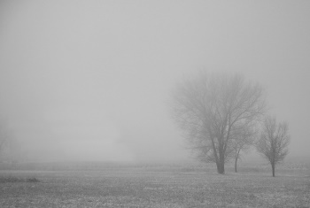

Zondagmorgen… Priemend laagstand zonnetje, maar toch nodig om met mistlampen aan je bestemming als ref te bereiken. Dit voorspelt een ‘zoekertje’ te worden. Je komt op het terrein aan, waar ook de nevel hangt (niet dié van een vorige laat-avond party …). Je dient de 1ste tegen de 2de te fluiten: prachtaanduiding! Misschien ook wel met nazicht (al of niet vooraf ‘ingefluisterd’). Belangrijk dus die match. Zo ook voor de thuisafgevaardigde die persé wil dat de match doorgaat. Idem jouw ingesteldheid en benadering. Hoe ga je hiermee om? Enige manier of er wél of niét gespeeld wordt is de regel: ga tussen de doelpalen van een doel staan (waan je voor één keer een zelfverzekerde Courtois) en ga na of je het tegenovergestelde doel kunt zien (i.c. doelpalen). Kun je dit niet, dan wordt er niet gespeeld, de uitleg van verantwoordelijken van beide ploegen ten spijt ‘Dat beoordeling dient te gebeuren vanaf de middenstip’ (=verouderde versie, en totaal fout).

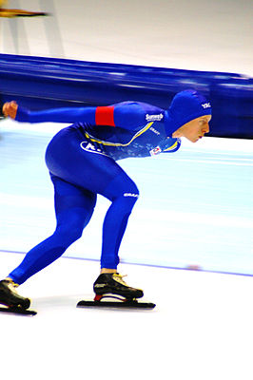

Wat te doen bij vriesweer? Warm aankleden als ref met thermische sportkledij zou ik zo zeggen: stoer sportief de kou trotserend. Ware het niet dat je als referee ook met volgende rekening dient te houden: studs die één millimeter in de grond kunnen, is allang geen norm meer. Het gaat veeleer over het feit of de spelers zich staande kunnen houden op een bevroren veld. Keur zo’n terrein dan ook bij voorkeur met je voetbalschoenen (een wit gerijpt veld kan wel degelijk goed bespeelbaar zijn!). Let er voor op dat er zich geen ijsscherven voordoen (zijn die te verwijderen, dés te beter). Ga er evenwel van uit dat de minste ijsscherf voor een doelman een duik in glasscherven betekent…



Hierbij uitnodiging om je reglementenboek er eens op na te slaan qua voorgaande…

Mvg,

Rony Callewaert